***Показатели нормального развития ребенка старшего дошкольного возраста***

Седьмой год жизни – продолжение очень важного периода в развитии детей, который начинается в пять лет и завершается к семи годам. Области мозга сформированы почти как у взрослого. Хорошо развита двигательная сфера. Крупная моторика: ребенок прыгает через скакалку, попадает в движущийся объект, катается на двухколесном велосипеде. Общее физическое развитие тесно связано с развитием мелкой моторики ребенка. Тренировка пальцев рук является средством повышения интеллекта, развития речи и подготовки к письму. Ребенок может соединять прямой линией точки, находящиеся на расстоянии 6-8 см друг от друга, копировать орнаменты, сложные геометрические фигуры (трапеция, пятиугольник). Аккуратно раскрашивает, штрихует, может произвольно изменять силу нажима на карандаш (тонкие и толстые линии). Рисует по заданию взрослого палочки одинаковой высоты, копирует образцы (квадратики, кружочки), соблюдает размер, также может продолжить заданный орнамент, повторить контур «извилистой дорожки». Синхронно двумя руками приставляет каждый пальчик к большому пальцу.

*Развитие личности.* Изменения в сознании характеризуются появлением способности оперировать различными представлениями в уме, а не только в наглядном плане. Важнейшим изменением в личности ребенка является изменение его представлений о себе, *образе Я.* Развитие и усложнение этих образований создает к шести годам благоприятные условия для развития *рефлексии* – способности осознавать и отдавать себе отчет в своих целях, полученных результатах, способах их достижения, переживаниях, чувствах и побуждениях. Самооценка ребенка достаточно устойчивая, возможно ее завышение, реже занижение. Дети более объективно оценивают результат деятельности, чем поведение.

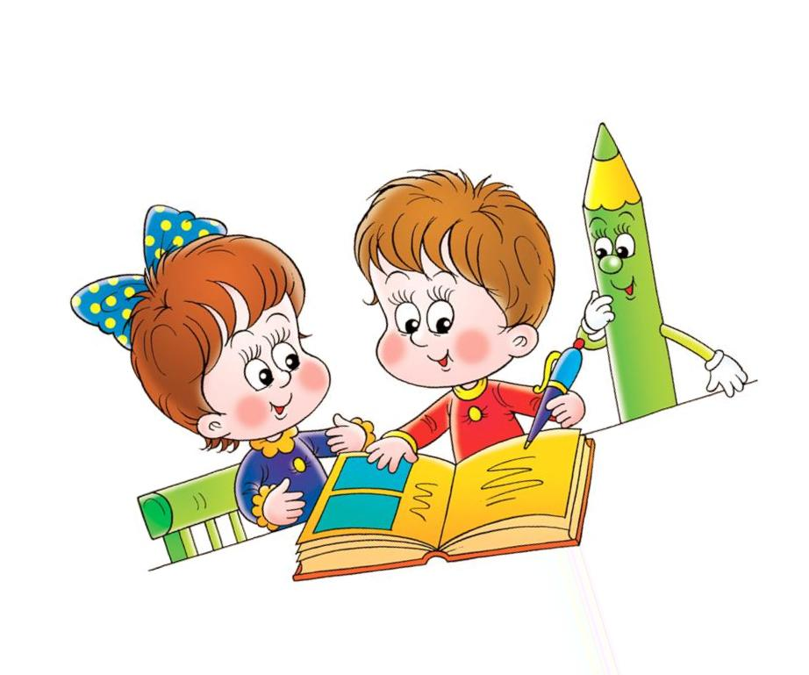Ведущей потребностью детей данного возраста является общение (с преобладанием личностного). Ребенок легко включается в совместную игру с другими детьми, может договориться с партнером о совместных действиях, хорошо понимает указания не очень знакомых людей по организации какой-либо деятельности. В присутствии родителей может по существу отвечать на вопросы совсем незнакомых людей.

Ведущей деятельностью остается сюжетно-ролевая игра. В сюжетно-ролевых играх дошкольники седьмого года жизни начинают осваивать сложные взаимодействия людей, отражающие характерные значимые жизненные ситуации. Начинают играть в школу, принимая на себя роль учителя. Игровые действия становятся более сложными, обретают особый смысл, который не всегда открывается взрослому. Основа в игре – правила ролевого поведения, совместное построение сюжета, последовательное развертывание событий. Становятся доступными настольные игры с правилами: домино, шашки, карты. Одной из важнейших особенностей данного возраста является проявление *произвольности* всех психических процессов.

*Развитие психических процессов*

Продолжает развиваться *восприятие,* однако у детей данного возраста могут встречаться ошибки в тех случаях, когда нужно одновременно учитывать несколько различных признаков.

Увеличивается устойчивость *внимания* – 20-25 минут, объем внимания составляет 7-8 предметов. Ребенок может видеть двойственные изображения.

К концу дошкольного периода (6-7 лет) у ребенка появляются произвольные формы психической активности. Он уже умеет рассматривать предметы, может вести целенаправленное наблюдение, возникает произвольное внимание, и в результате появляются элементы произвольной памяти. *Произвольная память* проявляется в ситуациях, когда ребенок самостоятельно ставит цель: запомнить и вспомнить. Желание ребенка запомнить следует всячески поощрять, это залог успешного развития не только памяти, но и других познавательных способностей: восприятия, внимания, мышления, воображения. Появление произвольной памяти способствует развитию культурной (опосредованной) памяти – наиболее продуктивной формы запоминания. В этот период можно целенаправленно обучать дошкольников приемам классификации и группировки в целях запоминания.

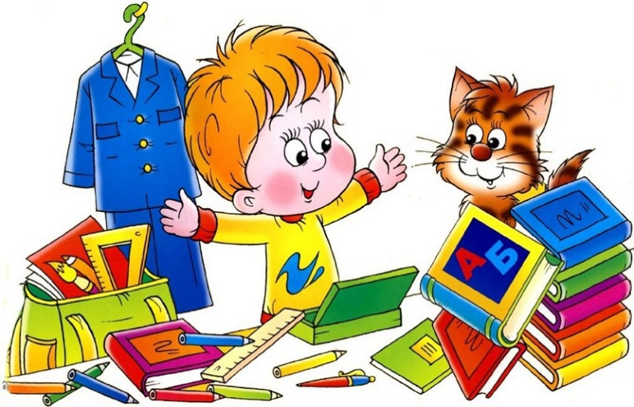Ведущим по-прежнему является наглядно-образное *мышление,* но к концу дошкольного периода начинает формироваться словесно-логическое мышление. Оно предполагает развитие умения оперировать словами, понимать логику рассуждений. И здесь обязательно потребуется помощь взрослых, так как известна нелогичность детских рассуждений при сравнении, например, величины и количества предметов. Старший дошкольник может устанавливать причинно-следственные связи, находить решения проблемных ситуаций. Может делать исключения на основе всех изученных обобщений, выстраивать серию из 6 – 8 последовательных картинок.

Старший дошкольный и младший школьный возрасты характеризуются активацией функции *воображения –* вначале воссоздающего (позволяющего в более раннем возрасте представлять сказочные образы), а затем и творческого (благодаря которому создается принципиально новый образ). Этот период наиболее эффективный для развития фантазии.

Продолжают развиваться звуковая сторона *речи*, грамматический строй, лексика, связная речь. В высказываниях детей отражаются как все более богатый словарный запас (от 3000 до 7000 слов), так и характер обобщений, формирующийся в этом возрасте. Дети начинают активно употреблять обобщающие существительные, синонимы, антонимы, прилагательные и т.д. Достаточно развиты диалогическая и некоторые виды монологической речи. Ребенок может рассказать о просмотренном спектакле, об увиденном в поездке, на утреннике в детском саду, о прошедшем дне; придумать рассказ по картинке и по серии картинок, рассказать знакомую сказку, придумать конец к начатой взрослым сказке, рассказать не только о действиях, но и о чувствах героя прочитанного рассказа; может рассказать о своих планах.

*Познавательная деятельность ребенка 6-7 лет*

Ребенок знает имена-отчества родителей, бабушек, дедушек, знакомых, свое отчество. Понимает родственные связи (бабушка–мамина мама, дядя Витя – брат папы). Начинает ориентироваться в городе: запоминает дорогу куда-либо после нескольких повторений этого пути, знает название своей остановки транспорта, ближайших улиц. Знает названия месяцев, может сказать, какой сегодня день недели, месяц, какие праздники бываю зимой, весной. Помнит названия книг, которые ему читали, может ответить на вопрос, куда он ездил прошлым летом, в прошлые выходные. Начинает понимать время.

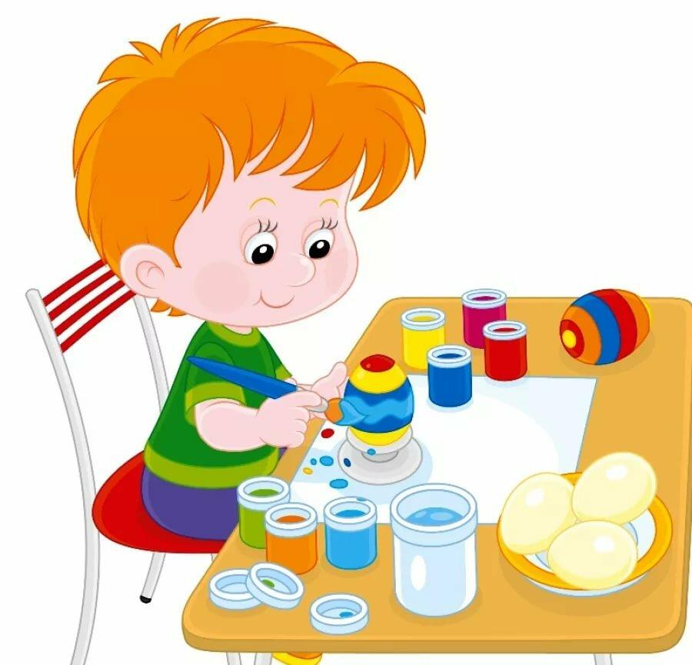Может запомнить слово, сам подбирая картинку, такую, которая напомнит слово – и объяснить эту связь. Например, надо запомнить слово «пожар» - ребенок выбирает картинку с изображением газеты и объясняет «бумага хорошо горит». Может установить несколько таких связей, а через 40 минут по картинкам вспомнить слова. Может угадать предмет по признакам (зеленый, отличает форму слова от его содержания (какое слово длиннее – час или минута? Змея или червячок?). Сравнивает пары слов, называя не только различия, но и сходство (ромашка и одуванчик – это цветы, ромашка белая, а одуванчик желтый, у ромашки есть серединка, а у одуванчика нет и т.д.). Понимает сложные речевые конструкции «Саша пошел гулять после того как посмотрел телевизор. Что Саша делал раньше – гулял или смотрел телевизор?».

Устанавливает причинно-следственные связи и закономерности (Вова бросил монетку в воду – монетка утонула. Бросил гвоздик – он утонул. Мама сказала, что железные предметы тонут. Утонет ли маленькая железная кнопочка? Маша выглянула в окно и сказала, что ночью был дождь. Что увидела Маша на улице?). Может подбирать слова на определенный звук, придумывать слова с заданным количеством звуков, делить слова на звуки К_А_Ш_А. умеет складывать и вычитать в пределах 10. Может решать косвенные задачи (На ветке сидели птички. К ним прилетели еще 2 птички и всего стало 5 птичек. Сколько птичек сначала сидело на ветке?).

Рисует, конструирует, лепит по условию, которое задает взрослый. Может выполнять сложные инструкции (В левом ящике письменного стола в красной коробке лежат карандаши. Принеси мне желтый.). Разбивание инструкции на этапы: открой ящик стола, найди коробку и т.д. не допускаются. Усваивает последовательность операций при выполнении простых бытовых действий.

Итогом психического развития в дошкольном детстве является *формирование психологической готовности к обучению.* Можно выделить несколько параметров психического развития ребенка, наиболее существенно влияющих на успешное обучение в школе.

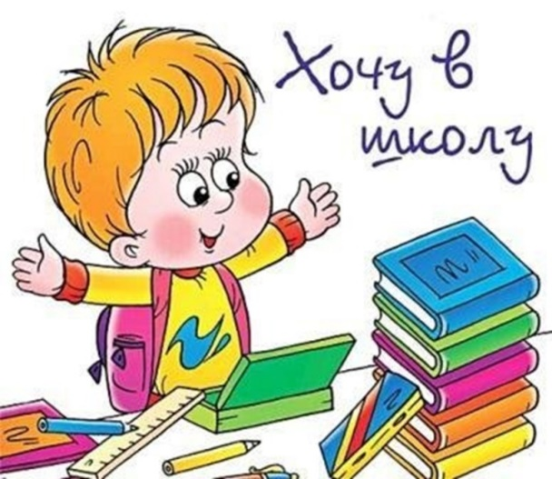*Личностная готовность*к школе включает формирование у ребенка готовности к принятию новой социальной позиции школьника, имеющего круг важных обязанностей и прав, занимающего иное по сравнению с дошкольниками положение в обществе. Эта готовность выражается в отношении ребенка к школе, учителям и учебной деятельности.

*Волевая готовность* (произвольная сфера) заключается в способности ребенка напряженно трудиться, делая то, что от него требуют. Принимать требования школьной дисциплины и сознательно относиться к процессу учения.

*Мотивационная готовность* подразумевает желание ребенка учиться потому, что у него есть потребность занять определенную позицию в обществе людей, а именно позицию, открывающую доступ в мир взрослости (социальный мотив учения). И потому, что у него есть познавательная потребность, которую он не может удовлетворить дома (познавательный мотив учения).

*Интеллектуальная готовность* позволяет ребенку беспрепятственно усваивать материал школьных программ. Под интеллектуальной зрелостью понимают дифференцированное восприятие, концентрацию внимания, аналитическое мышление, выражающееся в способности постижения основных связей между явлениями; возможность логического запоминания, умение воспроизводить образец, а также развитие тонких движений руки и сенсомоторную координацию.

И конечно же физическая и физиологическая готовность ребенка, которая позволяет выдерживать нагрузки, связанные с обучением, без ухудшения функционального состояния различных органов и систем организма.